# Inserimento utente

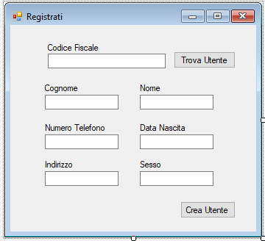

Aggiungiamo le librerie



Dichiariamo la stringa di connessione



Prima dell’inserimento verifichiamo se l’utente è già registrato, se non è presente nel database abilitiamo la registrazione

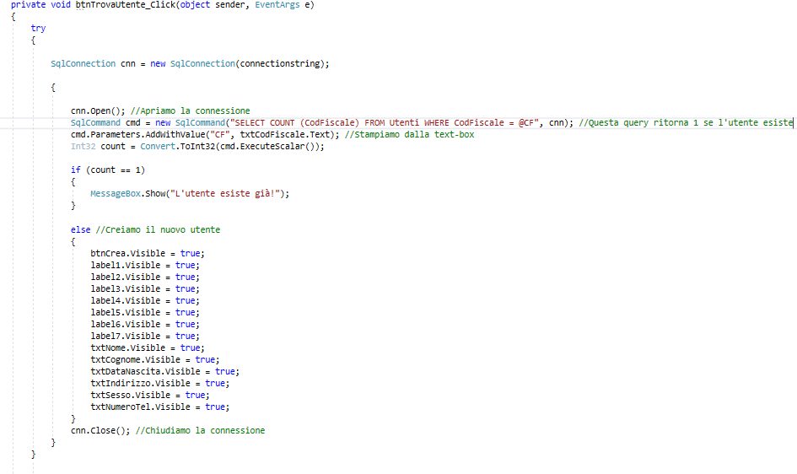

Tramite il pulsante Crea inseriamo nel database il nuovo utente

